

МИНИСТЕРСТВО НАУКИ И ВЫСШЕГО ОБРАЗОВАНИЯ РОССИЙСКОЙ ФЕДЕРАЦИИ

**ФЕДЕРАЛЬНОЕ ГОСУДАРСТВЕННОЕ БЮДЖЕТНОЕ**

**ОБРАЗОВАТЕЛЬНОЕ УЧРЕЖДЕНИЕ ВЫСШЕГО ОБРАЗОВАНИЯ  
«ДОНСКОЙ ГОСУДАРСТВЕННЫЙ ТЕХНИЧЕСКИЙ УНИВЕРСИТЕТ»**

**(ДГТУ)**

Факультет Информатика и вычислительная техника

Кафедра Кибербезопасность информационных систем

**ОТЧЕТ ПО ЛАБОРАТОРНОЙ РАБОТЕ №2**

«Парольная защита баз данных в Microsoft Access». «Парольная защита и разграничение доступа в Windows XP»

|  |  |  |  |  |  |
| --- | --- | --- | --- | --- | --- |
| Автор |  | |  | Заболотный И.А. | |
|  | (подпись, дата) | |  |  | |
| Обозначение | ИиВТ.10.05.01 | | Группа | | ВКБ21 |
| Направление подготовки | | 10.05.01 Компьютерная безопасность | | | |
| Профиль | Математические методы защиты информации | | | | |
| Дисциплина | Основы ИБ | |  |
|  |  | |  |
| Проверил(а) |  | |  | доцент, Бурякова О.С. | |
|  | (подпись, дата) | |  |  | |

Ростов-на-Дону

2023

Содержание

Цель 3

Задания 3

Вывод 15

# Цель

Приобретение практических навыков защиты программ Microsoft.

# Задания

1. Открываем монопольно базу данных в Microsoft Access (в моем случае она 2019 года);
2. Перейдем во вкладку "Файл" в верхнем меню;
3. Выбираем "Сведения" в левой панели навигации;
4. Нажимаем на "Зашифровать с использованием пароля" (Рисунок 1);
5. Вводим новый пароль: “12341234” – и подтверждаем его (Рисунок 2);
6. Нажимаем "OK" и сохраняем базу данных.

#### 

#### Рисунок 1

#### 

#### Рисунок 2

Второе задание состоит в том, чтобы отобразить и скрыть объекты базы данных в окне базы данных:

1. В окне “Объекты” скроем Таблицу “Switchboard Items”. Для этого кликнем по ней правой кнопкой мыши и выбираем “Скрыть в этой группе” (Рисунок 3);
2. Чтобы отобразить объект снова, перейдем в панель "Параметры навигации". Для этого по пустому месту в окне “Объекты” нажимаем правой кнопкой мыши и выбираем “Параметры навигации” (Рисунок 4), где нажимаем пункт “Показать скрытые объекты” (Рисунок 5);
3. Нажимаем правой кнопкой мыши на скрытом объекте, который вы хотим отобразить, и нажимаем “Показать в этой группе” (Рисунок 6);
4. Выберите "Отобразить объект" или "Скрыть объект" в выпадающем меню.

#### 

#### Рисунок 3

#### 

#### Рисунок 4

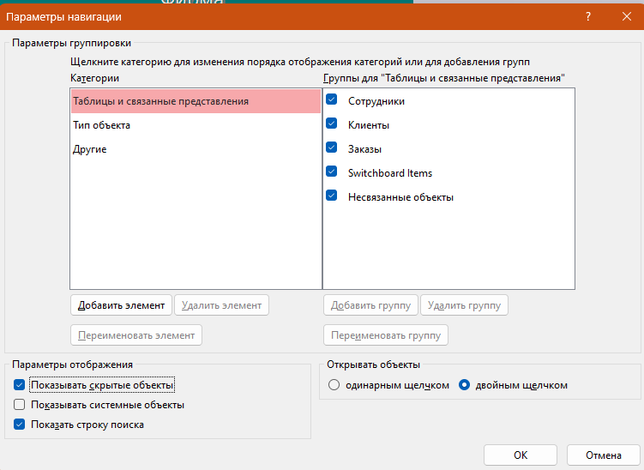

#### Рисунок 5

#### 

#### Рисунок 6

Далее необходимо отобразить или скрыть объектоы, скрытых по умолчанию:

1. Перейдем во вкладку "Файл" в верхнем меню;
2. Выберем "Параметры" в левой панели навигации.
3. Выберем "Текущая база данных";
4. Найдем раздел "Параметры навигации", где снимаем флажок с пункта "Показать скрытые объекты" и наоборот (Рисунок 7);
5. Нажимаем "OK".

#### 

#### Рисунок 7

Далее необходимо создание макроса, который запускается при первом открытии файла Microsoft Access:

1. Перейдем во вкладку "Создание;
2. Выбираем "Макрос" в группе "Макросы и Код". (Рисунок 8);
3. Добавляем необходимые действия в макрос (Рисунок 9);
4. Сохраняем макрос под именем “AutoExec”;
5. Теперь он будет запускать при открытии файла Microsoft Access.

#### 

#### Рисунок 8

#### 

#### Рисунок 9

Далее необходимо удалить пароль в базе данных Microsoft Access:

1. Открываем монопольно базу данных в Microsoft Access 2019, для которой хотим удалить пароль;
2. Перейдем во вкладку "Файл" в верхнем меню;
3. Выбираем во вкладке “Сведения” и нажимаем "Расшифровать базу данных" (Рисунок 10);
4. Удаляем пароль (Рисунок 11);
5. Готово.

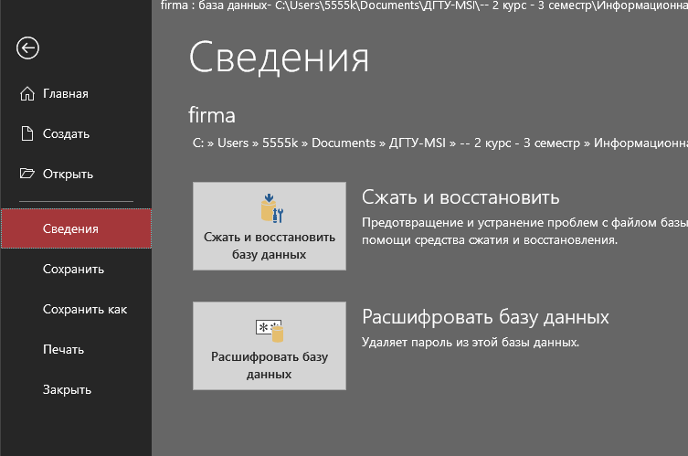

#### Рисунок 10

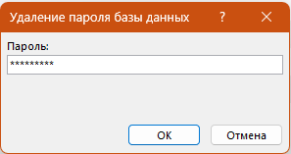

#### Рисунок 11

1. Далее необходимо создать или изменить пароля учетной записи пользователя в базе данных Microsoft Access: открываем монопольно базу данных в Microsoft Access 2019 только с расширением .mdb;
2. В поиске введем "Пользователи и разрешения";
3. Выбираем в нем "Пользователи и группы" (Рисунок 12);
4. Нажимаем на "Создать…" и создадим пользователя “ДГТУ” с кодом 2023 (Рисунок 13);
5. Во вкладке “Изменение пароля” и под пользователем admin устанавливаем пароль 1234;
6. Нажмите "ОК", чтобы сохранить изменения;
7. Затем заходим снова в файл базы данных .mdb под пользователем ДГТУ с пустым паролем. Выполняем пункты 2, 3 и 5 уже под пользователем ДГТУ (Рисунок 2.14) и устанавливаем пароль “2023”/

#### 

#### Рисунок 12

#### 

#### Рисунок 13

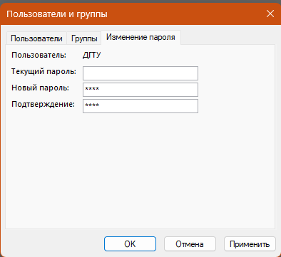

#### Рисунок 14

Далее нужно снять пароль с учётной записи пользователя:

1. Откроем снова базу данных в Microsoft Access 2019 с расширением .mdb;
2. В поиске введем "Пользователи и разрешения";
3. Выбираем в нем "Пользователи и группы"
4. Выбираем пользователя (ДГТУ), пароль которого необходимо снять.
5. Нажимаем “Снять пароль”
6. Нажмите "ОК", чтобы сохранить изменения.

Далее нужно сделать защиту на уровне пользователей:

1. Выбираем "Пользователи и разрешения" и нажимает на пункт "Разрешения".
2. Устанавливаем соответствующие разрешения для пользователя ДГТУ (Рисунок 15)
3. Нажимаем Ок

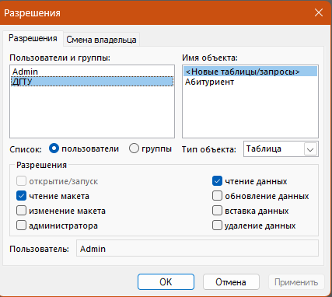

#### Рисунок 15

Далее нужно защитить паролем компьютер в ждущем и спящем режимах:

1. Открываем "Панель управления".
2. Выбираем "Электропитание (Рисунок 16)
3. На странице параметров плана выберите "Изменение параметров выключения".
4. На странице "Изменение параметров выключения" выберите "Изменение параметров, недоступных в данный момент".
5. Настраиваем его (Рисунок 17)
6. Готово

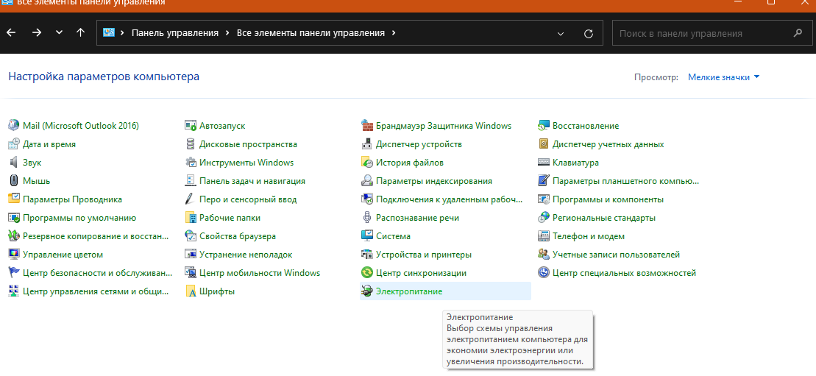

#### Рисунок 16

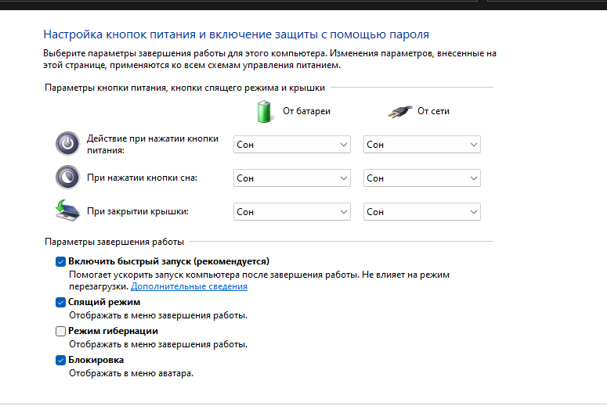

#### Рисунок 17

Далее необходимо установить, просмотреть, сменить или удалить разрешения для файлов и папок:

1. Откроем проводник Windows и найдите файл или папку, для которых нужно изменить разрешения;
2. Нажмем правой кнопкой мыши на файле или папке и выберем "Свойства";
3. В открывшемся окне "Свойства" выберем вкладку "Безопасность" (Рисунок 18);
4. Нажмем кнопку "Изменить", чтобы изменить существующие разрешения или добавить новых пользователей или группы;
5. Установим необходимые разрешения для выбранных пользователей или групп (Рисунок 19);
6. Нажмите "ОК", чтобы сохранить изменения.

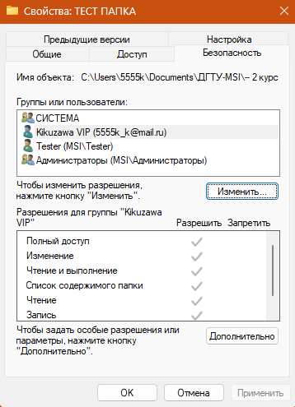

#### Рисунок 18

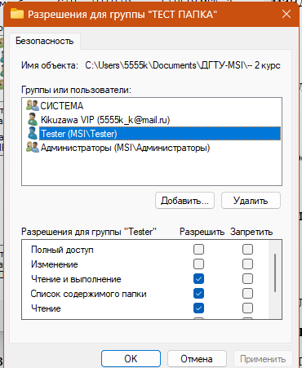

#### Рисунок 19

Далее необходимо стать владельцем файла или папки:

1. Откроем проводник Windows и найдем файл или папку, для которых нужно изменить владельца;
2. Нажмем правой кнопкой мыши на файле или папке и выберите "Свойства";
3. В открывшемся окне "Свойства" выбираем вкладку "Безопасность";
4. Нажмите кнопку "Дополнительно", чтобы открыть дополнительные параметры безопасности (Рисунок 20);
5. В разделе "Владелец" нажмите кнопку "Изменить";
6. Выбираем пользователя или группу, которой нужно сделать владельцем. В нашем случае – это будет пользователь Tester (Рисунок 21)

Нажмите "ОК" и подтвердите изменения.

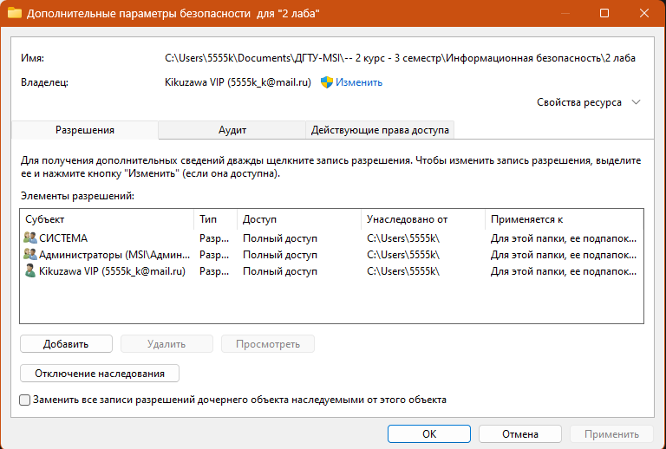

#### Рисунок 20

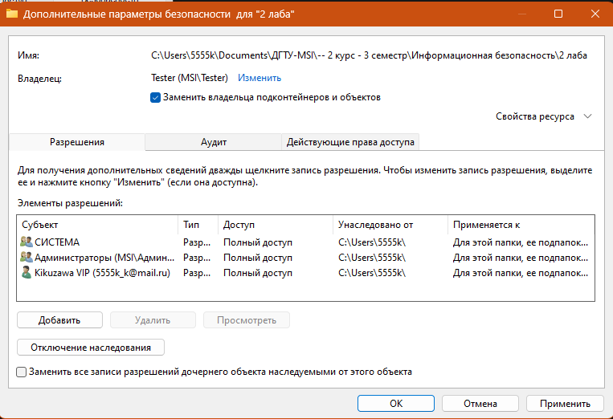

#### Рисунок 21

Далее необходимо скрыть файл или папку:

1. Откроем проводник Windows и найдем файл или папку, которые нужно скрыть.
2. Нажмем правой кнопкой мыши на файле или папке и выберем "Свойства".
3. В открывшемся окне "Свойства" установите флажок "Скрытый" в разделе "Атрибуты". (Рисунок 22)
4. Нажмите "ОК", чтобы сохранить изменения.

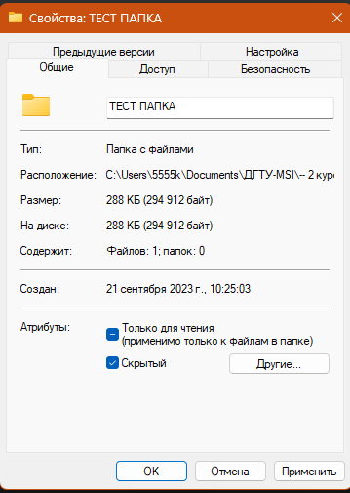

#### Рисунок 22

# Вывод

Я приобрёл практические навыки защиты программ Microsoft.